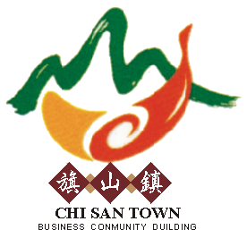
社團法人 高雄縣旗山鎮形象商圈促進會
會 議 記 錄 表
94 年 12 月 13日 星期二 20:00-23:00 主席：吳月鳳 總幹事
本次會議主題 | 一、座談會「旗山商圈的未來發展與地方公部門扮演的角色」----新任 林義迪鎮長蒞臨指導。  二、94.12.29年度會員大會與明年工作計畫。
上次決議事項 | - 會員大會決定941229(週四)上午舉行，鄭會長出面邀約劉會長、 王理事長、岡山、甲仙商圈等與會聯誼。  - 組織改選，補入二位理監事，功能小組成員擴充，理監事每人找尋一人加入工作小組為本會之理想目標。  - 中山老街規劃為時段性徒步區(含標示)將納入商圈明年度計畫。  - 「公關行政」拆開成二組-「公關」及「行政」以彰顯其功能。  - 邀約林鎮長參加座談會(含聯合會等)責任者為呂錦堂與許枝茂。  六、先參加尊懷12日「祈福」籌備會，並考慮未來合作可能性。
本次決議事項 | - 中山老街成為「觀光街市」(時段徒步區)企劃案由延欣負責。  - 觀交局e-fun網頁設置訓鍊時間為94.12.24(六)，由向楚指導。  - 94.12.29會員大會細部工作分配由吳月鳳負責，下週報告。  - 導覽用手冊編製情商陳冠佑老師協助完成。  - 火車站保留後續事宜請柯老師書面完成工作計畫及時程表。  - 林鎮長聆聽商圈幹部意見後，表示將爭取資源協助商圈發展。
與 會 簽 名 941213
林義迪鎮長 |  | 林延欣 | 呂錦堂
吳月鳳 |  | 陳周城 | 陳邱慧美
潘冠廷 |  | 柯坤佑 | 曾逸卿
呂明振 |  | 程向楚
許枝茂 |  | 周文俊
地點：枝仔冰城一樓咖啡屋 記錄：吳月鳳

